

**Universidade Católica de Brasília**

Eduardo Hermógenes Pinheiro de Moura - UC22101102

Emanuelly de Souza Portela - UC22200313

Flavio Vinicius de Souza Junior - UC21200328

Luana Ferreira Viegas - UC22100851

Murilo Cauã Barros Carrara - UC22101671

Pedro Guimarães Angert - UC22101131

Tiago Amorim Esteves - UC22200438

Quéren Lissa Garcia Muniz Oliveira - UC22101095

Ana Clara Damascena Couto - UC22201075

SISPET -

AnyAnimal

Brasília - DF

2022

**Universidade Católica de Brasília**

Eduardo Hermógenes Pinheiro de Moura - UC22101102

Emanuelly de Souza Portela - UC22200313

Flavio Vinicius de Souza Junior - UC21200328

Luana Ferreira Viegas - UC22100851

Murilo Cauã Barros Carrara - UC22101671

Pedro Guimarães Angert - UC22101131

Tiago Amorim Esteves - UC22200438

Quéren Lissa Garcia Muniz Oliveira - UC22101095

Ana Clara Damascena Couto - UC22201075

SISPET -

AnyAnimal

Orientador: Fabiano Oliveira de Carvalho

Brasília - DF

2022

**Ficha de aprovação**

Nome do autor: Eduardo Hermógenes Pinheiro de Moura, Emanuelly de Souza Portela, Flávio Vinicius de Souza Junior, Luana Ferreira Viegas, Murilo Caiã Barros Carrara, Pedro Guimarães Angert e Tiago Amorim Esteves.

Título do trabalho: SISPET- Anyanimal

Natureza (propósito): Acadêmico

Objetivo:Desenvolver um software para uma pet shop.

Nome da instituição: SISPET.

Área de concentração:Tecnologia da Informação.

Data de aprovação:

Nome (examinador):Fabiano Oliveira de Carvalho

Titulação (examinador): Orientador

Assinatura dos componentes da banca examinadora e instituições a que pertencem.

Professor Fabiano Oliveira de Carvalho

Universidade Católica de Brasília - UCB

Universidade Católica de Brasília

LUANA FERREIRA– Dedico a minha família e amigos, por sempre me apoiarem nos meus planos e sonhos para o futuro.

EDUARDO HERMÓGENES – Dedico este projeto a minha família e aos professores de todo o curso, agradeço também por me incentivarem.

MURILO CAUÃ – Agradeço o professor Fabiano que nos ensina com tanto carinho e nos ajuda a aprender mais sobre esse vasto universo que escolhemos seguir.

PEDRO ANGERT –Dedico esse trabalho a toda equipe responsável pelo seu desenvolvimento.

TIAGO AMORIM – Dedico esse trabalho a minha família que me apoiou, aos meus amigos que me incentivaram e à minha equipe.

EMANUELLY DE SOUZA – Dedico esse trabalho aos meus pais, que estão diariamente ao meu lado e torcendo pelas minhas conquistas.

FLÁVIO VINICIUS – Dedico esse projeto a minha família que está ao meu lado em todos os momentos, a Deus que me dá forças todos os dias e meu agradecimento especial ao professor Fabiano pela paciência e dedicação ao ensinar.

QUÉREN LISSA - Dedico a minha família e amigos por todo apoio que sempre me deram.

ANA CLARA DAMASCENA COUTO - Dedico esse trabalho aos meus irmãos por tudo o que sempre fazem por mim.

**Resumo**

A Empresa "AnyAnimal" tem como objetivo a criação de um projeto de nome "SIS-PET". O projeto consiste na criação de um site web, a elaboração do site tem como funcionalidade focar na facilidade por busca de produtos e serviços ofertados no segmento PET, trazendo diversidade e variedade de preços dentre outros requisitos necessários para a praticidade do consumidor.

Com a grande ausência de equipes especializadas na tecnologia de informação para a área de Pet, temos a consciência de que este projeto irá ajudar a AnyAnimal lucrar com o aumento da demanda, por facilitar que os clientes cheguem a várias empresas através de uma única plataforma que funcionará como Marketplace.

É planejado que o software contenha: área de login, criação de conta, área de busca, menu, catálogo de produtos e serviços, serviços de entrega, serviço de pagamento, farmácia veterinária e campo de feedback. Ao decorrer da progressão do software outros recursos podem ser adicionados conforme a necessidade empresarial.

**Palavras-chaves: Pet; Projeto; Software.**

**Abstract**

The Company "AnyAnimal" aims to create a project called "SIS-PET". The creation of a software consists in the creation for the web, the elaboration of a site as functionality of the site to focus on the easiness in the search of products and services offered in the PET segment, resulting in the diversity and in the modality of prices among other specific resources for the convenience of the consumer.

With the great absence of teams specialized in information technology for the Pet area, we are aware that this project will help. AnyAnimal profit from the increase in demand, to make it easier for customers to reach several companies through a single platform that will work as a Marketplace.

It is programmed for shopping payment service, login area and service catalog, delivery services, payment and fulfillment service, login pharmacy and product catalog and payment services. As the software progresses, other features can be added as needed.

**keywords:** Pet; Project; Software.

**SUMÁRIO**

**1. INTRODUÇÃO** **8**

**2. REGRAS DE NEGÓCIOS (RN)** **10**

**3. MODELO ENTIDADE RELACIONAMENTO (MER)** **11**

**4. MODELAGEM DE BANCO DE DADOS** **12**

**5. REQUISITOS FUNCIONAIS E NÃO FUNCIONAIS** **13**

**5.1 REQUISITOS FUNCIONAIS** **14**

**5.2 REQUISITOS NÃO FUNCIONAIS** **15**

**6. DESCRIÇÃO DOS CENÁRIOS DE DOCUMENTAÇÃO DE CASOS DE USO** **16**

**6.1 DIAGRAMA DE CASO DE USO** **16**

**7. PROGRAMAÇÃO C** **41**

**8. TEMPLATE DO SISTEMA** **49**

## **INTRODUÇÃO**

No século XXI as tecnologias passaram a se incorporar cada vez mais na vida do ser humano. Estendendo-se para todos setores da vida do homem moderno. Com o surgimento de Softwares para facilitar e automatizar atividades. Softwares são programas de computador e as documentações associadas. Os produtos de software podem ser desenvolvidos para um cliente ou para um mercado específico. Os softwares fazem parte de quase todas as operações de negócios, logo são de extrema importância para as empresas e para o mercado de trabalho.

O desenvolvimento de software é um processo muito complexo, pois envolve vários fatores que podem impactar em custos, prazos, cronogramas e na qualidade do software. Uma dessas complexidades é gerenciar grandes equipes que participam do processo de desenvolvimento do software, saber delegar as tarefas é também um dos desafios do gestor, essa pode ser uma tarefa difícil, requisitando muitas competências do gestor, a fim de cumprir prazos e cronogramas. Esta complexidade envolve fatores de gestão de pessoas e fatores estratégicos de processos. (PRESSMAN, 2011).

Segundo Soares (2004), Paduelli (2007) e Audy (2008) muitas organizações possuem estes problemas e acabam desenvolvendo software sem nenhuma gestão de processo o que acaba impactando no cronograma, custos e principalmente na qualidade do software. Por essas razões, para evitar esse tipo de problemas comuns nas empresas de tecnologias da informação, é fundamental adotar ou adaptar um modelo de processo de desenvolvimento de software, metodologias e práticas adequadas. Procurando reduzir essas falhas no desenvolvimento de software foi estabelecida a Engenharia de Software, que define um conjunto de disciplinas que incluem especificação, o desenvolvimento, o gerenciamento e a evolução dos sistemas de software. (AUDY, 2008).

Por meio da criação da Engenharia de Software foi possível criar e aperfeiçoar continuamente métodos, procedimentos e ferramentas para tornar a atividade de desenvolvimento de software uma tarefa que pudesse ser medida, controlada e avaliada, tal atividade é muito importante para uma organização, pois como já mencionado o objetivo é reduzir falhas e entregar um software de qualidade. De um modo geral a engenharia de software forneceu um amadurecimento do conceito de desenvolvimento de software e de suas características e processos. (PADUELLI, 2007). Entretanto, algumas organizações não possuem um processo de desenvolvimento de software bem definido e que atenda às questões de qualidade no desenvolvimento, assim acarretando com problemas em manter um software já entregue e em funcionamento. Devido a isto surge o aumento da atenção à manutenibilidade do software, que começa a ganhar importância nas organizações, pois muitas delas desenvolveram softwares que contam cinco, dez, ou até mesmo vinte anos de vida no mercado e por representarem investimentos significativos precisam continuar em funcionamento, momento no qual surge a necessidade da manutenção de software. (PADUELLI, 2007). A atividade de manutenção de software se faz necessária para que o software possa continuamente atender constantes mudanças exigidas na empresa.

A chegada da pandemia de Covid-19 acelerou o crescimento da indústria PET. O Radar Pet estima que o número de animais de estimação no Brasil cresceu em média 30 % em 2021. Forte crescimento em um mercado que já apresentou crescimento médio superior a 20 % em anos anteriores. Com isolamento social as pessoas se sentiam mais solitárias, consequentemente procuraram mais por animais de estimação. Outro fator relevante é o home office facilitando o home care, tendência que deve se intensificar nos próximos anos.

Hoje, 50 % da receita vem de alimentos para animais de estimação, mas outros nichos, como saúde, reabilitação de animais e outras tecnologias, precisam ser desenvolvidos e exploradas. Aproximadamente 50 milhões de lares possuem um animal de estimação, que hoje é considerado parte da família, como se fosse um filho. Isso afeta todo o mercado de consumo, criação de novas tecnologias e soluções.

Pensando nesse crescimento e compreendendo que o mercado atual de pet está cada vez mais concorrido, a proposta deste trabalho é desenvolver um projeto de nome "SIS-PET - AnyAnimal”, possui como objetivo destacar-se no mercado, ofertar aos clientes um sistema diferenciado onde contemple diversidades de produtos e serviços no ramo PET em uma só plataforma. A SIS PET - AnyAnimal pretende revolucionar o ramo de pet, para isso contamos com a criação de uma página web moderna e de fácil acesso e compreensão, a elaboração da página na WEB tem como funcionalidade focar em busca de serviços, consulta de produtos (descrição detalhada) e preços, dentre outros requisitos necessários para atender a necessidade do consumidor sempre em busca da comodidade e praticidade do cliente final. Tendo em vista a grande concorrência, a SIS PET - AnyAnimal adota algumas estratégias para se diferenciar no mercado, ofertando em sua plataforma:

* Pet food (comidas para pets);
* Pet Toys (brinquedos para pets);
* Roupas para Pets;
* Utensílio em geral;
* Oferta de pet shops mais próximos da localização do cliente;
* Oferta de clínicas de reabilitação animal;
* Oferta de profissionais qualificados especializados, como por exemplo, acupuntura, nutricionista para PETs;
* Contratação de serviço de banho e tosa através da plataforma;
* Oferta por serviços de babás, adestradores, passeadores, hotéis para Pets, entre outros serviços que serão compartilhados neste trabalho.

Para contar com a diversidade de produtos e serviços em sua plataforma a SIS PET - AnyAnimal terá como segmento de mercado: cliente, fornecedor, entregador, B2B. Sua proposta de valor é a praticidade, comodidade, segurança e a economia, pois os clientes poderão encontrar várias opções de lojas ou serviços que poderão atender às suas necessidades.

## **REGRAS DE NEGÓCIOS (RN)**

| **Número** | **Nome** | **Descrição** |
| --- | --- | --- |
| RN[1] | Cadastro de empresa | A empresa terá que ter um CNPJ ativo. Obrigatório inserir razão social, CNPJ, telefone, endereço, cadastrar uma senha e e-mail, e por fim, confirmar a senha. |
| RN[2] | Login da empresa | O usuário deverá estar conectado a internet. Inserir CNPJ ou e-mail e senha.  A empresa terá acesso aos serviços e/ou compra de produtos efetuadas pelo cliente. |
| RN[3] | Cadastro do cliente | Obrigatório inserir nome, CPF, telefone, e-mail e cadastrar uma senha. Após o cliente deverá confirmar sua senha. |
| RN[4] | Opção de cadastro | Permitir o acesso utilizando o google ou facebook. |
| RN[5] | Login do cliente | O usuário deverá estar conectado a internet. Inserir CPF ou e-mail e senha. |
| RN[6] | Serviços | Selecionar o serviço desejado. |
| RN[7] | Compras | Para realizar uma compra o cliente deverá estar logado. Necessário escolher a forma de pagamento. |
| RN[8] | Agendamento | Para realizar o agendamento dos serviços disponíveis o cliente deverá estar logado. O agendamento deverá ser feito com no mínimo 24 horas de antecedência. |
| RN[9] | Pagamento prestador de serviço | O cliente deverá pagar pelo site. Necessário escolher um método de pagamento aceito pelo sistema. |
| RN[10] | Pagamento fornecedor | O cliente deverá pagar pelo site. Necessário escolher a forma de pagamento. |
| RN[11] | Confirmação | Enviar mensagem de confirmação do pagamento. |
| RN[12] | Produto | Selecionar o produto desejado, podendo ser um ou mais. |
| RN[13] | Serviço | Selecionar o serviço desejado, podendo ser um ou mais. |
| RN[14] | Agendamento | Selecionar a data e horário desejado caso esteja disponível. |
| RN[15] | Confirmação | Enviar mensagem de confirmação do agendamento. |
| RN[16] | Tempo de sistema | Desconectar sessão do usuário automaticamente após 10 minutos do não uso. |
| RN[17] | Logout | Desconectar após o uso. |
| RN[18] | Barra de pesquisa | Barra de pesquisa para o usuário buscar os produtos e serviços desejados. |
| RN[19] | Notificações | Caso durante o cadastro o cliente marque a opção de receber informações no e-mail serão enviadas tanto informações a respeito da compra quanto de confirmação de pagamento juntamente com a nota fiscal |
| RN[20] | SAC | Na ocorrência de algum problema ou dúvida é possível entrar em contato com os administradores(?) |

## Fonte: Elaboração própria, 2022.

## **MODELO ENTIDADE RELACIONAMENTO (MER)**

## 

## Fonte: Elaboração própria, 2022.

## **MODELAGEM DE BANCO DE DADOS**

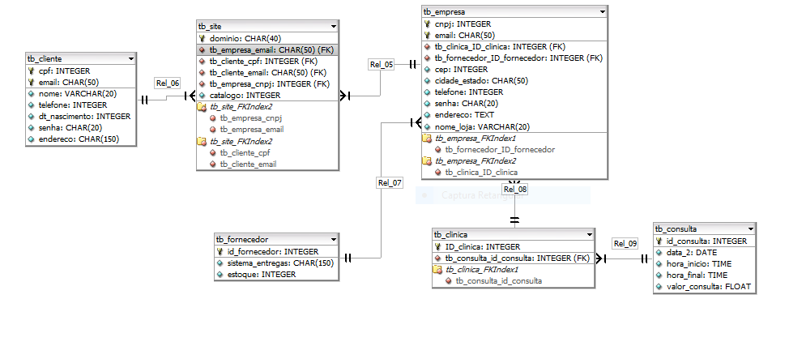

## Fonte: Elaboração própria, 2022.

## **REQUISITOS FUNCIONAIS E NÃO FUNCIONAIS**

Requisitos funcionais descrevem funções que o software deve executar, como por exemplo, formatar um texto. Também são conhecidas como capacidades ou recursos. Já um requisito não funcional são aqueles que agem para limitar uma solução. São conhecidos como restrições ou requisitos de qualidade.

## 

## 

## **5.1 REQUISITOS FUNCIONAIS**

| Número | Requisitos Funcionais |
| --- | --- |
| RF[1] | O usuário deve ter a opção de navegar pelo site sem a necessidade de criar uma conta. |
| RF[2] | O sistema deve requisitar o login ou cadastro quando o usuário for fazer a compra do produto. |
| RF[3] | O usuário pode optar por se cadastrar com cliente ou como fornecedor. |
| RF[4] | O usuário deve ter a opção de deixar a conta logada no sistema. |
| RF[5] | O usuário deve ter a opção de salvar informações de pagamento no sistema. |
| RF[6] | O contato da loja na qual o cliente realizou a compra estará disponível para o mesmo. |
| RF[7] | O sistema deve permitir aos fornecedores a possibilidade de adicionar produtos ao sistema após uma verificação pelos ADMs. |
| RF[8] | Caso seja necessário, o usuário pode entrar em contato com os administradores do sistema. |
| RF[9] | O sistema deverá solicitar a senha e nome do usuário, verificando as informações, se elas estiverem corretas deverá efetuar o login com sucesso. Caso contrário, o sistema deverá emitir uma mensagem de erro. |
| RF[10] | No ato de pagamento o usuário poderá cadastrar um novo método de pagamento e, caso já tenha um cadastrado, poderá utilizar o mesmo. |
| RF[11] | O sistema deverá permitir ao usuário realizar uma busca pelo produto desejado, informando valores e estabelecimentos que possuem o produto. |
| RF[12] | Caso haja produtos em falta os fornecedores devem ser notificados para retirá-los do sistema ou fornecer uma previsão de reposição. |
| RF[13] | O usuário deve ter a opção “Sair” na aba “minha conta” para deslogar do sistema. |
| RF[14] | O usuário deve ter a opção “Trocar de conta” na aba ”minha conta” |
| RF[15] | Ao realizar o cadastro o sistema deve fornecer ao usuário a opção de receber e-mails referentes a promoções e notificações do sistema. |
| [RF16] | Ao realizar a compra uma nota fiscal deve ser gerada e enviada ao e-mail do usuário com todas as informações referentes a mesma. |

## Fonte: Elaboração própria, 2022.

## **5.2 REQUISITOS NÃO FUNCIONAIS**

| Número | Requisitos Não-Funcionais |
| --- | --- |
| RNF[1] | O site deve permanecer funcional 100% do tempo. |
| RNF[2] | As informações de usuário devem ser salvas no banco de dados. |
| RNF[3] | As informações de pagamento, assim como as pessoas, devem ser guardadas com segurança caso seja do desejo do usuário. |
| RNF[4] | O sistema deverá estar disponível a todo momento. |
| RNF[5] | O sistema não apresentará aos usuários quaisquer dados de cunho privativo. |
| RNF[6] | O sistema deverá possuir uma capacidade de recuperação de dados fácil e eficiente em caso de perda de dados. |
| RNF[7] | O sistema deverá possuir uma opção de recuperação de dados via chat caso o sistema não responda de forma eficaz. |
| RNF[8] | O sistema deverá funcionar de acordo com as normas padrão da lei. |
| RNF[9] | O site deverá ter uma interface de fácil acesso e compreensão. |

## Fonte: Elaboração própria, 2022.

## **DESCRIÇÃO DOS CENÁRIOS DE DOCUMENTAÇÃO DE CASOS DE USO**

Nesta etapa serão descritos os casos de uso e apresentados os diagramas dos casos de uso do *software*. Esta descrição irá conter o nome do caso de uso, resumo, atores, ações dos atores, pré-condições, fluxo principal, fluxo alternativo, pós-condições, restrições e validações.

## **6.1 DIAGRAMA DE CASO DE USO**

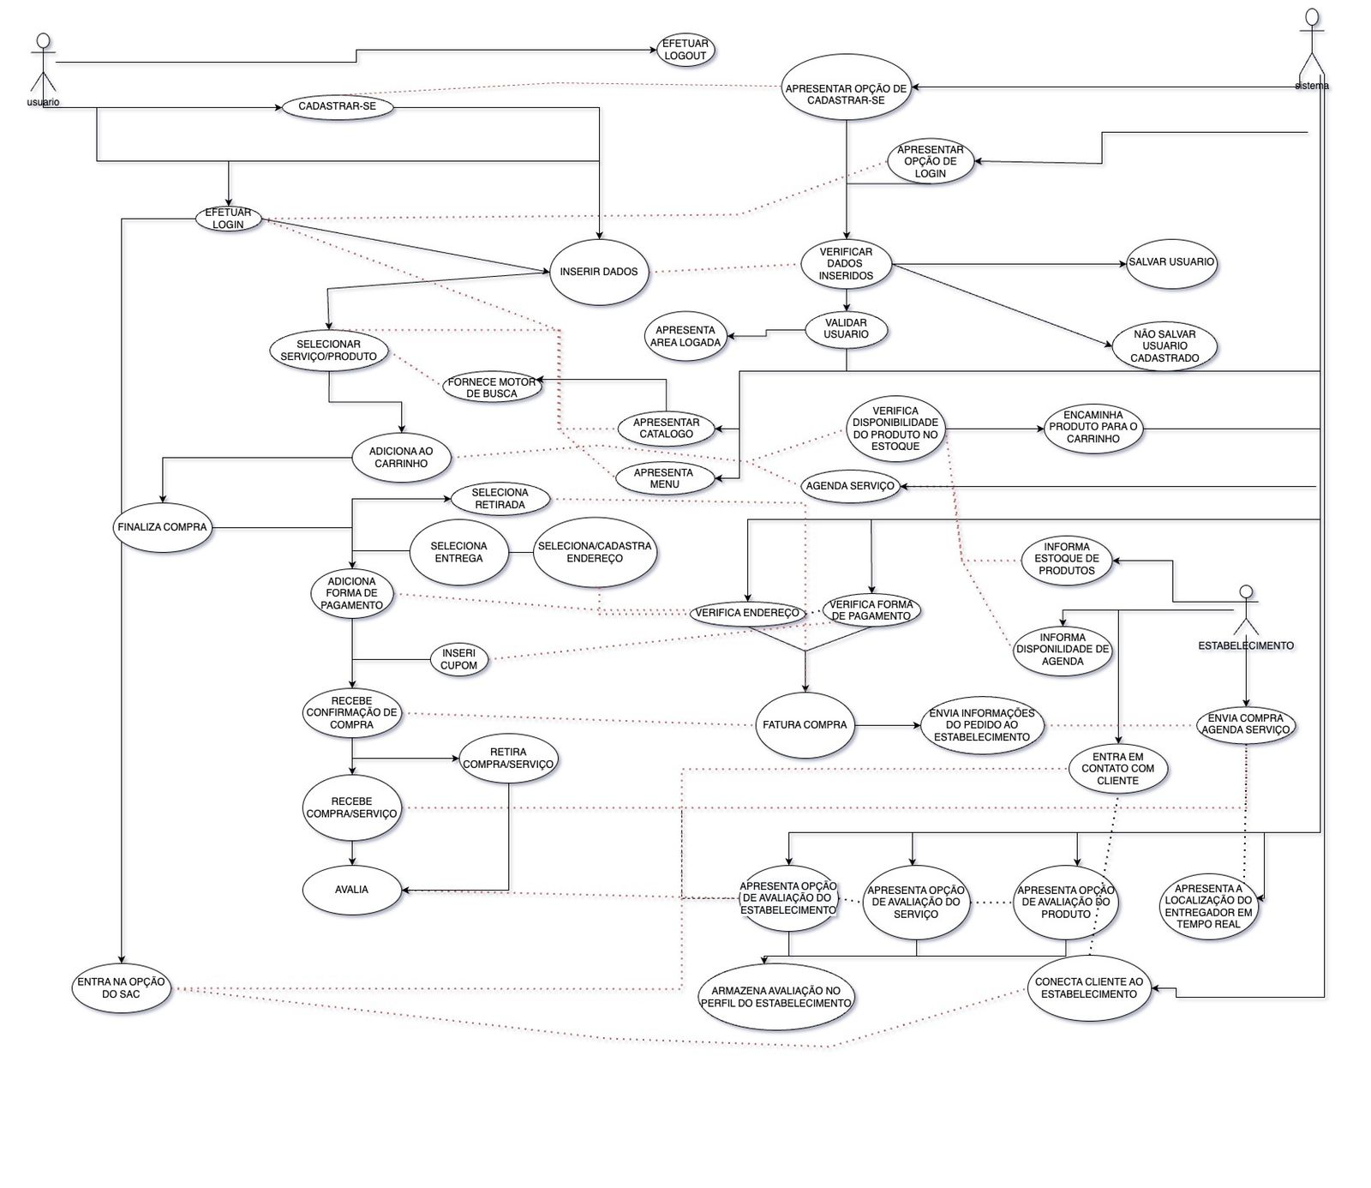

Documentação: Efetuar cadastro no site

| **UC001** | Efetuar cadastro no site. |
| --- | --- |
| Ator Principal | Cliente / Estabelecimento. |
| Atores Secundários | Funcionários / Sistema. |
| Resumo | Este caso de uso descreve as etapas percorridas por um cliente e ou estabelecimento para criar um cadastro no site, caso o usuário não tenha uma conta ou deseja criar uma nova. |
| Pré-Condições | O usuário deverá entrar no pelo site. |
| Ações do Ator (Cliente) | Ações do Sistema |
| 1. O usuário deverá entrar no site e acessar a tela de cadastro. | 2. O sistema deverá apresentar os campos para preencher e salvar o cadastro. |
| 3. O usuário coloca suas informações e confirma o cadastro. | 4. Consultar cliente e/ou estabelecimento pelo CPF ou CNPJ. |
| **Fluxo Alternativo 01**  **Colocar dados já cadastrados** | |
| 1. O usuário coloca dados já cadastrados anteriormente. | 1. O sistema deverá apresentar uma invalidade com um alerta. |
| 1. O usuário fecha o site. | 1. O sistema não salvará os dados. |
| Pós-Condições | O sistema deve confirmar o cadastro do usuário. |
| Restrições/ Validações | 1. Indicar um CPF e/ou CNPJ válido. |
|  | 2. Indicar um e-mail válido. |

Fonte: Elaboração Própria, 2022

Documentação:Efetuar login

| **UC002** | Efetuar login. |
| --- | --- |
| Ator Principal | Cliente / estabelecimento. |
| Atores Secundários | Funcionários / sistema. |
| Resumo | Este caso de uso descreve as etapas percorridas por um cliente e ou estabelecimento onde o sistema deverá receber o login que o usuário fará e armazenar os dados confirmando a autenticação. |
| Pré-Condições | O usuário deverá entrar no site. |
| Ações do Ator (Cliente) | Ações do Sistema |
| 1. O usuário deverá entrar no site e acessar a área de login. | 2. O sistema deverá apresentar os campos para preencher e completar o login. |
| 3. O usuário coloca suas informações cadastradas previamente e entra no site. | 4. O sistema deverá conseguir ser acessado e mostrar a página inicial de login em seguida. |
| **Fluxo Alternativo 01**  **Recuperar Senha** | |
| 1. Se em [3] o usuário clicar no link “Recuperar senha”. | 1. O sistema deverá apresentar na tela os campos para recuperar a senha. |
| 1. O usuário preenche os campos. | 1. O site deverá verificar e autenticar a nova senha. |
| **Fluxo Exceção 02 - Relativo a**  **Efetuar Login** | |
| 1. O usuário coloca as informações não compatíveis. | 1. O sistema emite uma nota de falha na autenticação. |
| Pós-Condições | O sistema deve confirmar o login como sucedido. |
| Restrições/ Validações | 1. Verificar se os dados indicados são cadastrados na base de dados. |
|  | 1. Indicar e-mail e senha corretos. |

Fonte: Elaboração Própria, 2022

Documentação: Efetuar Logout

| **UC003** | Efetuar Logout. |
| --- | --- |
| Ator Principal | Cliente / Estabelecimento. |
| Atores Secundários | Cliente / Estabelecimento. |
| Resumo | Este caso de uso descreve as etapas percorridas por um cliente e ou estabelecimento onde o sistema deverá mostrar um ícone para um possível logout. |
| Pré-Condições | O usuário deverá já estar logado no sistema. |
| Ações do Ator (Cliente) | Ações do Sistema |
| 01. O usuário deverá clicar no ícone de logout dentro do site. | 02. O sistema deverá direcioná-lo para a página inicial sem a necessidade de inserir uma conta. |
| 03. O usuário pode tomar suas ações fora da página. | 04. O sistema deverá guardar as últimas ações feitas. |
| **Fluxo Alternativo 01**  **Não estar logado** | |
| 1. 05. O usuário pode não estar logado. | 1. 06. O sistema deverá mostrar que o usuário não está logado. |
| Pós-Condições | O usuário deverá sair (realizar logout) com sucesso. |
| Restrições/ Validações | Sem restrições ou validações. |

Fonte: Elaboração Própria, 2022

Documentação: Comprar produto

| **UC004** | Efetuar a compra de um produto. |
| --- | --- |
| Ator Principal | Cliente. |
| Atores Secundários | Sistema e fornecedor. |
| Resumo | Este caso de uso descreve as etapas percorridas pelo cliente para efetuar a compra de um produto. |
| Pré-Condições | O usuário deverá estar logado no site. |
| Ações do Ator (Cliente) | Ações do Sistema |
| 01. O cliente escolhe o produto. | 02. O sistema mostrará se o produto está disponível no estoque. |
| 03. O cliente terá a opção de adicionar o produto ao carrinho ou prosseguir com a compra direto. | 04. O sistema direciona o cliente quando ele finaliza suas compras para a escolha do tipo de entrega e a forma de pagamento. |
| 05. O cliente seleciona o tipo de entrega desejada e a forma de pagamento. | 06. O sistema encaminhará o pedido do cliente para o fornecedor responsável. |
| **Fluxo Alternativo 01**  **Produto não disponível no estoque.** | |
| 1. O cliente seleciona o produto e ele não está disponível no estoque. | 1. O cliente terá a opção, caso queira, de receber uma notificação via e-mail quando o produto retornar para o estoque. |
| Pós-Condições | O usuário poderá rastrear seu pedido e receberá um e-mail quando ele tiver sido entregue no endereço cadastrado na compra.  O sistema salvará os pedidos realizados pelo cliente para que ele possa acessá-los ou comprá-los novamente se desejar. |
| Restrições/ Validações | Sem restrições e/ou validações. |

Fonte: Elaboração Própria, 2022

Documentação: Contratar um serviço

| **UC005** | Efetuar o agendamento de um serviço. |
| --- | --- |
| Ator Principal | Cliente. |
| Atores Secundários | Sistema e estabelecimento. |
| Resumo | Este caso de uso descreve as etapas percorridas pelo cliente para agendar um serviço. |
| Pré-Condições | O usuário deverá estar logado no site. |
| Ações do Ator (Cliente) | Ações do Sistema |
| 1. O cliente seleciona o serviço e o estabelecimento. | 1. O sistema o encaminha para a página de agendamento de serviços. |
| 1. O cliente tem acesso a agenda do estabelecimento e poderá selecionar a data e horário do atendimento. | 1. O sistema comunica o estabelecimento e aguarda a confirmação do agendamento. |
| **Fluxo Alternativo 01**  **O estabelecimento confirma o agendamento** | |
| 1. O cliente terá a opção de realizar o pagamento pelo site ou no estabelecimento. | 1. O sistema fornece no site após a confirmação do agendamento um contato direto para que o cliente possa conversar com o estabelecimento. |
| **Fluxo Alternativo 02**  **O estabelecimento não confirma o agendamento** | |
| 1. O cliente será notificado do motivo pelo qual não será possível realizar o agendamento. | 1. O sistema dará a opção do cliente escolher se irá querer ou não receber uma notificação quando o problema do estabelecimento for solucionado. |
| Pós-Condições | O cliente poderá remarcar o atendimento caso seja feita a solicitação com no mínimo 04 dias úteis de antecedência.  O usuário poderá avaliar o atendimento do estabelecimento.  As avaliações serão expostas no perfil do estabelecimento. |
| Restrições/Validações | 1. Bloquear usuários que desmarcarem atendimentos 05 vezes consecutivas sem notificar o estabelecimento dentro do período mínimo de 04 dias de antecedência. |
|  | 1. Bloquear estabelecimentos que se recusarem a efetuar o atendimento 05 vezes consecutivas após a confirmação do agendamento. |

Fonte: Elaboração Própria, 2022

Documentação: Contatar o SAC

| **UC006** | Entrar em contato com o SAC. |
| --- | --- |
| Ator Principal | Usuário. |
| Atores Secundários | Funcionário / Sistema. |
| Resumo | O sistema deverá possuir uma área com opções pré montadas e uma área de chat para contatar um funcionário. |
| Pré-Condições | O usuário deve estar logado. |
| Ações do Ator (Cliente) | Ações do Sistema |
| 1. O usuário entra no menu SAC. | 1. O sistema deverá mostrar opções com possíveis complicações frequentes. |
| 1. O usuário deve escolher a opção que se adequa ao seu problema. | 1. O usuário será encaminhado para uma página com possíveis soluções. |
| **Fluxo Alternativo 01**  **Usuário não encontrou a solução desejada** | |
| 1. Caso nenhuma das opções se assemelhe com o problema do cliente, este terá a opção de falar com um funcionário. | 1. O funcionário deverá analisar a melhor opção para que o problema seja sanado. |
| 1. O usuário confere se o problema foi sanado. | 1. Caso o problema tenha sido corrigido, o funcionário deve encerrar o canal de comunicação e o sistema deve enviar um pedido de feedback. |
| Pós-Condições | O usuário poderá avaliar o atendimento do funcionário e o sistema de Serviço de Atendimento ao Consumidor. |
| Restrições/ Validações | 1. Receber os dados do feedback do usuário. |
|  | 1. Enviar os dados para o funcionário e para seu superior. |

Fonte: Elaboração Própria, 2022

Documentação: Navegar pelo catálogo.

| **UC007** | Navegar pelo catálogo do site. |
| --- | --- |
| Ator Principal | Cliente. |
| Atores Secundários | Sistema/ Administrador. |
| Resumo | O sistema deverá apresentar uma página de navegação pelo catálogo funcional. |
| Pré-Condições | O usuário deverá estar cadastrado previamente no site. |
| Ações do Ator (Cliente) | Ações do Sistema |
| 1. O usuário poderá navegar pelo catálogo para escolher os produtos desejados e ver informações adicionais sobre o produto. | 1. O sistema deverá apresentar os produtos e as informações desejadas pelo usuário. |
| 1. O usuário poderá navegar e utilizar os benefícios oferecidos pelo site. | 1. O sistema irá demonstrar sua funcionalidade e praticidade, além de mostrar sua finalidade na resolução de problemas. |
| **Fluxo Alternativo 01**  **O sistema apresentar problemas ao exibir o catálogo** | |
| 1. O cliente tenta visualizar o catálogo, porém não consegue acesso a ele. | 1. O sistema deverá apresentar uma página de erro caso ocorra problemas na exibição do catálogo. Caso necessário sugerir ao usuário que confira sua conexão wifi ou recarregue a página. |
| 1. O usuário escolhe a melhor opção para a página voltar a funcionar. | 1. Caso o problema não seja resolvido, é recomendado que o usuário entre em contato com os administradores do site, podendo ser realizado pela aba do SAC. |
| Pós-Condições | O usuário poderá navegar pelo catálogo e escolher seus produtos. |
| Restrições/ Validações | 1. O sistema será melhorado e a sua funcionalidade voltará a estabilidade. |

Fonte: Elaboração Própria, 2022

Documentação: Entrega ou retirada.

| **UC008** | Entrega ou retirada do produto. |
| --- | --- |
| Ator Principal | Cliente. |
| Atores Secundários | Sistema e fornecedor. |
| Resumo | Este caso de uso descreve as etapas percorridas pelo cliente para receber um produto no endereço que foi fornecido ao sistema ou de retirá-lo na loja caso ela seja próxima de sua residência ou localização. |
| Pré-Condições | O usuário deverá estar logado no site, efetuar uma compra, autorizar o compartilhamento de sua localização com o site e/ou fornecer o CEP da residência onde chegará o pedido. |
| Ações do Ator (Cliente) | Ações do Sistema |
| 1. O cliente terá a opção de retirar o produto comprado na loja. | 1. O sistema enviará um aviso para o fornecedor para que ele se prepare para a retirada do produto em sua loja. |
| 1. O cliente terá a opção de receber o produto no endereço cadastrado na efetuação da compra. | 1. O sistema enviará um aviso para o fornecedor para que ele embale e envie o produto para o cliente. |
| **Fluxo Alternativo 01**  **Retirada do produto na loja.** | |
| 1. O cliente escolhe a opção “retirar produto na loja”. | 1. O sistema pede autorização para captar a localização do cliente. |
| 1. O cliente autoriza o fornecimento de sua localização. | 1. O sistema verifica se será viável a retirada do produto na loja. Sendo viável o sistema dará um prazo para que a retirada possa ser realizada. |
| **Fluxo Alternativo 02**  **Entrega do produto no endereço.** | |
| 1. O cliente escolhe a opção “entrega”. | 1. O sistema pede para que o cliente preencha o CEP de onde será feita a entrega e qual será o tipo da entrega. |
| 1. O cliente fornece o número do CEP e escolhe o tipo de entrega. | 1. O sistema calcula a taxa de entrega. |
| 1. O cliente prossegue com a compra. | 1. O sistema comunica ao fornecedor para que ele embale e envie o pedido. |
| Pós-Condições | O cliente terá acesso ao rastreamento do pedido.  As principais etapas (pedido entregue à transportadora, pedido chegou na sua região e pedido foi entregue ao endereço) serão enviadas por e-mail para o cliente quando forem realizadas. |
| Restrições/Validações | O produto deve estar cadastrado no sistema. |

Fonte: Elaboração Própria, 2022

Documentação: Buscar produtos

| **UC009** | O usuário poderá buscar por produtos no site através da barra de pesquisa fornecida pelo sistema. |
| --- | --- |
| Ator Principal | Cliente. |
| Atores Secundários | Sistema/ Administradores. |
| Resumo | O sistema deverá apresentar uma barra de pesquisa que possibilite ao usuário buscar os produtos desejados. |
| Pré-Condições | O usuário deverá estar logado no site. |
| Ações do Ator (Cliente) | Ações do Sistema |
| 1. O usuário deverá clicar na barra de pesquisa. | 1. O sistema deverá apresentar a barra de pesquisa. |
| 1. O usuário irá escolher o produto desejado. | 1. O sistema deverá apresentar o produto e as informações adicionais. |
| **Fluxo Alternativo 01**  **Produto indisponível** | |
| 1. Caso o usuário não consiga encontrar o produto pesquisado. | 1. O sistema deverá apresentar uma mensagem avisando ao usuário que o produto está indisponível. |
| Pós-Condições | O sistema irá mostrar o produto pesquisado. |
| Restrições/ Validações | Sem restrições e/ou validação. |

Fonte: Elaboração Própria, 2022

Documentação: Avaliar loja/pedido.

| **UC010** | O cliente poderá avaliar a loja ou serviço prestado. |
| --- | --- |
| Ator Principal | Cliente. |
| Atores Secundários | Sistema, fornecedor e estabelecimento. |
| Resumo | Após a conclusão do serviço prestado o sistema oferecerá a opção de avaliar o estabelecimento por meio de uma janela pop-up a qual o cliente pode fechar caso queira. |
| Pré-Condições | O cliente deve ter feito o uso de algum produto/serviço no “Anyanimal”. |
| Ações do Ator (Cliente) | Ações do Sistema |
| 1. O cliente recebe o produto ou o estabelecimento finaliza o serviço. | 1. Assim que houver a confirmação do recebimento do produto ou realização de um serviço, o sistema enviará uma mensagem ao cliente pedindo para avaliar o mesmo. |
| 1. O cliente deve escolher entre as notas disponíveis e, caso queira, escrever um pequeno texto a respeito da loja ou do serviço prestado. | 1. O sistema deve gravar o feedback do cliente e deixá-lo salvo na página do estabelecimento ou produto. |
| **Fluxo Alternativo 01**  O cliente não fornece um feedback | |
| 1. O cliente opta por não fornecer seu feedback. | 1. O sistema fecha a aba do feedback. |
| Pós-Condições | Caso o cliente avalie o serviço, ele será agradecido e notificado da publicação de seu feedback. |
| Restrições/ Validações | Sem restrições e/ou validação. |

Fonte: Elaboração Própria, 2022

Documentação: Adicionar aos favoritos.

| **UC011** | O cliente poderá adicionar produtos ou serviços em uma aba de itens favoritos. |
| --- | --- |
| Ator Principal | Cliente. |
| Atores Secundários | Sistema/Administradores. |
| Resumo | Ao achar um produto ou serviço interessante o usuário tem a opção de adicionar esse mesmo produto aos favoritos, como uma maneira de facilitar a busca por esse item/produto. |
| Pré-Condições | O usuário deverá estar logado no site e buscar um produto. |
| Ações do Ator (Cliente) | Ações do Sistema |
| 1. O cliente procura por um determinado produto ou serviço. | 1. O sistema disponibilizará uma opção de “adicionar aos favoritos”. |
| 1. O usuário adiciona o produto aos favoritos. | 1. Após adicionado o sistema salvará o produto na aba de favoritos. |
| **Fluxo Alternativo 01**  Remover produto ou serviço da aba dos favoritos. | |
| 1. O cliente quer remover o produto ou serviço. | 1. O sistema dará a opção ao cliente de remover o produto ou serviço ao clicar em cima da opção “adicionar aos favoritos” se o produto já estiver adicionado a esta seção. |
| Pós-Condições | O sistema irá notificar que o item foi adicionado aos favoritos.  O sistema notificará que o item foi removido da aba de favoritos. |
| Restrições/ Validações | Sem restrições e/ou validação. |

Fonte: Elaboração Própria, 2022

Documentação: Estoque

| **UC012** | As lojas parceiras poderão informar a quantidade de produtos disponíveis. |
| --- | --- |
| Ator Principal | Fornecedor. |
| Atores Secundários | Sistema / funcionários. |
| Resumo | O fornecedor deve informar a quantidade disponível de cada produto e atualizar as informações sobre o mesmo no sistema. |
| Pré-Condições | O fornecedor deve estar cadastrado e logado. |
| Ações do Ator (Cliente) | Ações do Sistema |
| 1. O fornecedor entra na área de estoque. | 1. O sistema pergunta qual produto será editado. |
| 1. O fornecedor informa o produto que deseja editar. | 1. O sistema pergunta se o fornecedor deseja adicionar ou remover um produto. |
| 1. O fornecedor informa que deseja adicionar. | 1. O sistema pergunta a quantidade que será adicionada e o valor do produto. |
| 1. O fornecedor informa a quantidade e o valor. | 1. O sistema soma os adicionais ao estoque anterior e salva a quantidade. |
| **Fluxo Alternativo 01**  Remover do estoque | |
| 1. O fornecedor entra na área de estoque. | 1. O sistema pergunta qual produto será editado. |
| 1. O fornecedor informa o produto que deseja editar. | 1. O sistema pergunta a quantidade que será removida. |
| 1. O fornecedor informa a quantidade. | 1. O sistema subtrai a quantidade do estoque anterior e salva a quantidade. |
| Pós-Condições | O sistema informa a quantidade do produto que está disponível em estoque. |
| Restrições/ Validações | O fornecedor não pode remover uma quantidade maior do que a disponível no estoque. |
|  |  |

Fonte: Elaboração Própria, 2022.

Documentação: Filtrar buscas

| **UC013** | O usuário vai ter uma opção mais detalhada do que procura ao utilizar a ferramenta do filtro de buscas. |
| --- | --- |
| Ator Principal | Cliente. |
| Atores Secundários | Sistema/ Administrador. |
| Resumo | Junto a barra de pesquisa terá o filtro de buscas, para afunilar a busca para determinado produto. O usuário irá selecionar quais tipos de categoria, marca, etc. Para assim selecionar os produtos mais específicos. |
| Pré-Condições | Navegar na barra de pesquisas. |
| Ações do Ator (Cliente) | Ações do Sistema |
| 1. O usuário irá até a barra de pesquisas. | 1. O sistema dará a opção de filtrar as buscas do usuário. |
| 1. O usuário aciona a opção de filtro. | 1. O sistema oferecerá um leque de opções para o usuário determinar especificamente qual ele quer. |
| 1. O usuário selecionará suas próprias especificações. | 1. O sistema mostrará os melhores produtos encontrados no estoque do mercado. |
| **Fluxo Alternativo 01**  O usuário inutiliza da ferramenta filtro de busca | |
| 1. O sistema dará a opção de filtrar as buscas do usuário. |  |
|  | 1. O usuário não aciona a opção de filtro. |
| Pós-Condições | O sistema informa os melhores produtos |
| Restrições/ Validações | Sem restrições e/ou validação. |

Fonte: Elaboração Própria, 2022

Documentação: Retornar à tela inicial do site.

| **UC014** | O usuário poderá voltar à tela inicial do site. |
| --- | --- |
| Ator Principal | Cliente. |
| Atores Secundários | Sistema. |
| Resumo | O usuário poderá clicar no ícone do site para retornar.a tela de início. |
| Pré-Condições | O usuário deve estar em outra tela. |
| Ações do Ator (Cliente) | Ações do Sistema |
| 1. O cliente deve estar em outra tela do site, seja navegando pelo catálogo ou modificando seu perfil. | 1. No canto superior do site estará o ícone do Anyanimal. |
| 1. O cliente deve clicar no ícone . | 1. O sistema retornará a página inicial. |
| **Fluxo Alternativo 01**  O sistema apresenta falhas ao retomar a página inicial. | |
| Pós-Condições | O sistema deverá retornar a página inicial do site. |
| Restrições/ Validações | Sem restrições e/ou validações. |

Fonte: Elaboração Própria, 2022

Documentação: Alteração de dados cadastrais.

| **UC015** | Alteração de dados cadastrais. |
| --- | --- |
| Ator Principal | Usuário. |
| Atores Secundários | Sistema. |
| Resumo | O usuário poderá fazer a alteração dos dados cadastrados em sua conta caso seja necessário. |
| Pré-Condições | Ter um cadastro no site e estar logado. |
| Ações do Ator (Cliente) | Ações do Sistema |
| 1. O usuário deverá entrar no site e fazer login. | 1. O sistema fará a autenticação dos dados e o encaminhará para a área logada. |
| 1. O usuário deve passar o mouse em cima do ícone de perfil, clicar em editar perfil, alterar os campos que deseja e ao finalizar, clicar em salvar dados. | 1. O sistema deverá salvar as novas informações no banco de dados. |
| Pós-Condições | O sistema deve retornar a página inicial. |
| Restrições/ Validações | 1. Os dados alterados só serão salvos se o usuário alterá-los de maneira compatível com a quantidade e tipo de caracteres exigidos em cada campo, caso contrário, o sistema mostrará o que é necessário ser corrigido. |

Fonte: Elaboração Própria, 2022

Documentação: Navegar pelo catálogo de produtos em promoção.

| **UC016** | Catálogo de produtos em promoção. |
| --- | --- |
| Ator Principal | Usuário. |
| Atores Secundários | Sistema. |
| Resumo | O cliente poderá encontrar todos os produtos que estão em promoção apenas clicando em um botão. |
| Pré-Condições | Acessar o site. |
| Ações do Ator (Cliente) | Ações do Sistema |
| 1. O cliente deverá acessar o site e apertar no botão promoções, que estará localizado na parte superior do site, junto aos demais recursos disponíveis. | 1. O sistema o encaminhará para a página de promoções, onde haverá um catálogo com todos os produtos em promoção. |
| **Fluxo Alternativo 01**  **Produto indisponível no estoque.** | |
| 1. O cliente seleciona um produto no catálogo de produtos em promoção. | 1. O sistema informa ao cliente que aquele produto está indisponível no estoque. |
| 1. O cliente então terá a opção de ser notificado quando o produto retornar ao estoque. | 1. O sistema reconhece a ação do cliente, mas o informa que ao produto retornar para o estoque ele pode não estar mais em promoção. |
| Pós-Condições | O sistema deverá apresentar a tela do catálogo dos produtos em promoção. |
| Restrições/ Validações | Sem restrições e/ou validações. |

Fonte: Elaboração Própria, 2022

Documentação: Desconto.

| **UC017** | Utilizar cupons de desconto. |
| --- | --- |
| Ator Principal | Cliente. |
| Atores Secundários | Sistema/ Administrador. |
| Resumo | Quando fornecido, o sistema reconhecerá e validará um código de desconto. |
| Pré-Condições | O cliente deve possuir um código do cupom válido que o sistema reconheça. |
| Ações do Ator (Cliente) | Ações do Sistema |
| 1. Digitar o código do cupom | 1. Verificar se o código inserido é válido e se o cliente se encaixa nas condições mínimas exigidas. |
| 1. Verificar o valor final e concluir a compra. | 1. O Sistema informa o preço atualizado da compra desejada. |
| **Fluxo Alternativo 01**  Cupom Inválido | |
| 1. O usuário digita um código inválido. | 1. O sistema informa ao cliente que o código é inválido e solicita que digite um código válido. |
| Pós-Condições | O sistema irá aplicar ao preço final da compra do usuário o desconto fornecido por código. |
| Restrições/ Validações | 1. O sistema só pode aceitar o mesmo código uma vez. |

Fonte: Elaboração Própria, 2022

Documentação: Avaliação do entregador.

| **UC018** | O sistema deve apresentar a opção de avaliar o entregador. |
| --- | --- |
| Ator Principal | Sistema. |
| Atores Secundários | Clientes/Estabelecimentos. |
| Resumo | Ao receber o pedido o sistema vai oferecer a avaliação do serviço fornecido. |
| Pré-Condições | O cliente deve ter recebido o pedido. |
| Ações do Ator (Cliente) | Ações do Sistema |
| 1. Realizar a avaliação | 1. Apresentar a opção de avaliar . |
| **Fluxo Alternativo 01**  Pedido não entregue | |
| 1. O cliente não recebe o pedido | 1. O sistema deve perguntar se o cliente ainda deseja receber a entrega ou se ele quer o estorno do dinheiro. |
| 1. O cliente seleciona a opção desejada. | 1. O sistema envia um novo comando de entrega ou estorna o dinheiro. |
| **Fluxo Alternativo 02**  Pedido diferente do solicitado | |
| 1. O cliente recebe uma entrega diferente da solicitada | 1. O sistema deve perguntar se o cliente ainda deseja receber a entrega ou se ele quer o estorno do dinheiro. |
| 1. O cliente seleciona a opção desejada. | 1. O sistema envia um novo comando de entrega ou estorna o dinheiro. |
| Pós-Condições | O sistema deverá apresentar a tela de avaliação da entrega. |
| Restrições/ Validações | 1. Só é permitido realizar uma avaliação após pagamento, recebimento e/ou realização de serviço. |

Fonte: Elaboração Própria, 2022

Documentação: Informações sobre o estabelecimento.

| **UC019** | Informações do estabelecimento. |
| --- | --- |
| Ator Principal | Sistema. |
| Atores Secundários | Estabelecimento. |
| Resumo | O sistema deve apresentar uma área reservada com informações sobre o estabelecimento. |
| Pré-Condições | O estabelecimento deve estar cadastrado no site. |
| Ações do Ator (Estabelecimento) | Ações do Sistema |
| 1. Insere suas informações básicas. | 1. Armazena as informações inseridas e inclui na página de informações sobre o estabelecimento. |
| Pós-Condições | O sistema deve expor as informações no perfil do estabelecimento. |
| Restrições/ Validações | Sem restrições e/ou validações. |

Fonte: Elaboração Própria, 2022

Documentação: Rastrear a entrega.

| **UC020** | Rastreamento da entrega. |
| --- | --- |
| Ator Principal | Sistema. |
| Atores Secundários | Clientes. |
| Resumo | O sistema deve apresentar a opção de rastreamento da entrega em tempo real. |
| Pré-Condições | O pagamento foi confirmado e o entregador está a caminho. |
| Ações do Ator (Cliente) | Ações do Sistema |
| 1. Selecionar a opção de rastreamento. | 1. Rastrear a localização do entregador e mostrar ao cliente em tempo real. |
| **Fluxo Alternativo 01** | |
| 1. Cliente já realizou o pagamento mas ainda está sendo processado. | 1. O sistema informa ao cliente que só é possível efetuar o rastreamento após o pagamento confirmado. |
| Pós-condições | O pagamento deve estar confirmado. |
| Restrições/Validações | Sem restrições ou validações. |

Fonte: Elaboração Própria, 2022

**7. PROGRAMAÇÃO C**

#include<stdio.h>

#include<locale.h>

#include<string.h>

#include<stdlib.h>

int opcao;

int repetidor=1;

char str1[] = "sim", str2[] = "sim", nome_cartao[25];

int resultado;

int opcao_catalogo;

int opcao_aperitivos;

int opcao_brinquedos;

int opcao_coleiras;

int opcao_vestimentas;

int opcao_pagamento;

float valor_total;

int num, data, cvv, cep, tel;

void MostrarMenu(){

printf("*************************************\n\n");

printf("******SEJA BEM VINDO AO ANYANIMAL******\n\n");

printf("*************************************\n\n");

printf("1) - LOGIN\n");

printf("2) - CADASTRO DE CLIENTES\n");

printf("3) - CADASTRO DE FORNECEDORES\n");

printf("4) - Mostrar o catálogo de itens\n");

printf("5) - SAIR DO SISTEMA\n\n");

printf("DIGITE A OPÇÃO DESEJADA: ");

scanf("%d", &opcao);

system("cls");

getchar();

return;

}

void catalogo_aperitivos(){

setlocale(LC_ALL,"");

printf("\n\n1) - Ração para cachorro - R$:15,90");

printf("\n\n2) - Ração para gato - R$:25,99");

printf("\n\n3) - Ração para tartaruga - R$:20,00");

printf("\n\n4) - Ração para leão - R$:100,00");

printf("\n\n5) - Ração para pou - R$:19,50");

printf("\n\n6) - Ração para Jorge - R$:3,00\n\n");

printf("Digite a opção desejada :");

scanf("%d", &opcao_aperitivos);

getchar();

system("cls");

}

void catalogo_coleiras(){

setlocale(LC_ALL,"");

printf("\n\n1) - coleira azul - R$ 12,90");

printf("\n\n2) - coleira branca - R$ 12,90");

printf("\n\n3) - coleira roxa - R$ 12,90");

printf("\n\n4) - coleira verde - R$ 12,90");

printf("\n\n5) - coleira laranja de couro - R$ 25,90");

printf("\n\n6) - COleira brilhante com preto - R$ 25,90\n\n");

printf("Digite a opção desejada :");

scanf("%d", &opcao_coleiras);

getchar();

system("cls");

}

void catalogo_brinquedos(){

setlocale(LC_ALL,"");

printf("\n\n1) - arranhador médio");

printf("\n\n2) - bola com espaço para ração");

printf("\n\n3) - vara com pena pendurada");

printf("\n\n4) - bola com sininho");

printf("\n\n5) - osso médio para roer ");

printf("\n\n6) - bola de tênis \n\n");

printf("Digite a opção desejada :");

scanf("%d", &opcao_brinquedos);

getchar();

system("cls");

}

void catalogo_vestimentas(){

setlocale(LC_ALL,"");

printf("\n\n1) - roupa azul para cachorros pequenos");

printf("\n\n2) - roupa azul para cachorros médios");

printf("\n\n3) - roupa azul para cachorros grandes");

printf("\n\n4) - roupa amarela para gatos");

printf("\n\n5) - roupa preta para hamsters");

printf("\n\n6) - roupa para pombos \n\n");

printf("Digite a opção desejada :");

scanf("%d", &opcao_vestimentas);

getchar();

system("cls");

}

void TelaLogin(){

setlocale(LC_ALL, "Portuguese");

char login[15] = "teste";

char login1[15];

char senha[15] = "teste";

char senha1[15];

printf("Digite o Login: ");

scanf("%s", login1);

printf("Digite a Senha: ");

scanf("%s", senha1);

if (strcmp(login, login1) == 0 && strcmp(senha, senha1) == 0)

printf("\n\nLOGADO!\n\n");

else

printf("\n\nDADOS INVALIDOS!\n\n");

system("pause");

system("cls");

getchar();

return;

}

void CadastroClientes(){

setlocale(LC_ALL, "Portuguese");

char email[15], nome_completo[30];

int senha, cpf, data_nascimento, telefone;

printf("Adicione os dados do Cliente\n\nNome: ");

fgets(nome_completo,30,stdin);

system("cls");

printf("Email: ");

scanf("%s", &email);

system("cls");

printf("Senha: ");

scanf("%d", &senha);

system("cls");

printf("CPF: ");

scanf("%d", &cpf);

system("cls");

printf("Data de nascimento: ");

scanf("%d", &data_nascimento);

system("cls");

printf("Telefone: ");

scanf("%d", &telefone);

system("cls");

//print das informações do cliente

printf("Usuário Cadastrado\n\nDados cadastrados :\n\nNome : %sEmail : %s\nSenha : %d\nCadastro de Pessoa Física : %d\nData de nascimento : %d\nTelefone : %d\n\n", nome_completo, email ,senha , cpf , data_nascimento, telefone);

system("pause");

system("cls");

getchar();

return;

}

void entrada_catalogo(){ //menu do catalogo

setlocale(LC_ALL,"");

printf("Seja bem vindo ao catálogo de items!!\n\nEscolha o tipo de produto que você está buscando\n");

printf("1) - Rações e aperitivos\n");

printf("2) - Brinquedos\n");

printf("3) - Coleiras\n");

printf("4) - Vestimentas\n");

printf("5) - Sair do sistema\n\n");

printf("DIGITE A OPÇÃO DESEJADA: ");

scanf("%d", &opcao_catalogo);

getchar();

system("cls");

}

void CadastroFornecedores(){

setlocale(LC_ALL, "Portuguese");

printf("Adicione os dados do Fornecedor:\n");

char nome[30], email[30], sub_nome[20], cidade[15], estado[15], complemento[30];

int senha, cnpj, telefone;

double CEP;

printf("Nome : ");

fgets(nome,30,stdin);

system("cls");

printf("Email : ");

scanf("%s", email);

system("cls");

getchar();

printf("Razão social: ");

fgets(sub_nome,20,stdin);

system("cls");

printf("Senha: ");

scanf("%d", &senha);

system("cls");

printf("CPNJ: ");

scanf("%d", &cnpj);

system("cls");

printf("Telefone: ");

scanf("%d", &telefone);

system("cls");

printf("CEP: ");

scanf("%lf", &CEP);

system("cls");

getchar();

printf("Cidade: ");

fgets(cidade,15,stdin);

system("cls");

printf("Estado: ");

fgets(estado,15,stdin);

system("cls");

printf("Complemento: ");

fgets(complemento,30,stdin);

system("cls");

printf("Dados Cadastrados:\nNome : %s\nEmail : %s\nRazão Social : %s\nSenha : %d\nCadastro de pessoa Jurídica: %d\nTelefone : (61)%d\nCEP : %.0f\n", nome, email, sub_nome, senha, cnpj, telefone, CEP);

printf("Cidade : %s\nEstado : %s\nComplemento : %s",cidade ,estado, complemento);

system("pause");

system("cls");

}

void pagamento(){

printf("Qual a forma de pagamento desejada ? ");

printf("\n1) - Boleto\n2) - Credito\n3) - Pix");

printf("\n\nqual a forma de pagamento : ");

scanf("%d",&opcao_pagamento);

getchar();

system("cls");

if(opcao_pagamento == 1){

printf("O Boleto será enviado ao email---- o pagamento será comfirmado em até 5 dias utéis\n\n");

}else if(opcao_pagamento==2){

printf("\n\nDigite o nome que esta no cartão : ");

fgets(nome_cartao,25,stdin);

printf("\n\nNumero do cartão : ");

scanf("%d",&num);

printf("\n\nData de validade : ");

scanf("%d",&data);

printf("\n\nCVV do cartão (3 numeros atrás do cartão) : ");

scanf("%d",&cvv);

system("cls");

printf("\n\nENDEREÇO\n\nDigite seu CEP: ");

scanf("%d",&cep);

printf("\n\nTelefone caso algum problema ocorrar : (61) ");

scanf("%d",&tel);

system("cls");

printf("FEITO !\n\nSeu pedido chegará em 4 dias");

}else if(opcao_pagamento==3){

printf("Envie um pix para o CPF 113.219.276-57\nE envie o comprovante para o email fulano@gmail.com\n\n");

}else{ printf("Opção inválida");

}getchar();

}

int main(){

while(repetidor!=0){

setlocale(LC_ALL, "");

MostrarMenu();

switch (opcao)

{

case 1 : // Tela login

TelaLogin();

system("cls");

break;

case 2 : // Gravar Clientes

CadastroClientes();

system("cls");

break;

case 3 : // Gravar Fornecedores

CadastroFornecedores();

system("cls");

break;

case 5 : // Sair do Sistema

exit(0);//estrutura para controlar a repetição

scanf("%i", &repetidor);

system("cls");

break;

case 4://abrir catalogo

catalogo_principal();

default :// Caso o usuário seleciona uma opção diferente das existentes

printf("Opção Invalida!"); //estrutura para controlar a repetição

scanf("%i", &repetidor);

system("cls");

break;

}

getchar();}

return 0;

}

void catalogo_principal(){

resultado = strcmp(str1, str2);

while(resultado==0){

entrada_catalogo();

switch(opcao_catalogo){

case 1:

catalogo_aperitivos();

pagamento();

break;

case 2:

catalogo_brinquedos();

pagamento();

break;

case 3:

catalogo_coleiras();

pagamento();

break;

case 4:

catalogo_vestimentas();

pagamento();

break;

case 5:

printf("Sistema será desligado");

exit(0);

break;

default:

printf("opção inválida\n\n");

break;

}

}

}

## **8. TEMPLATE DO SISTEMA**

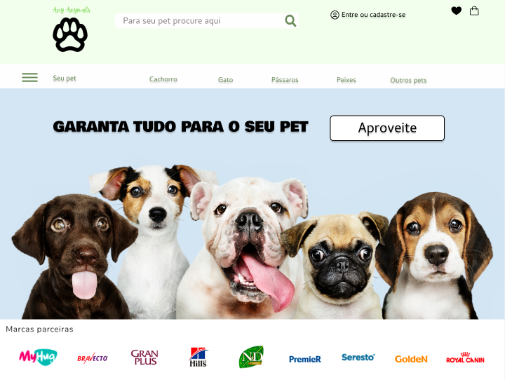

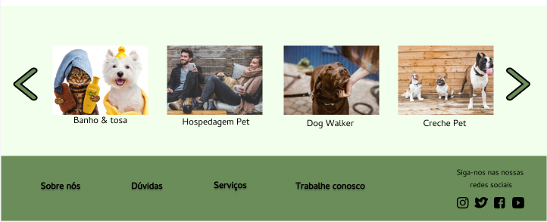

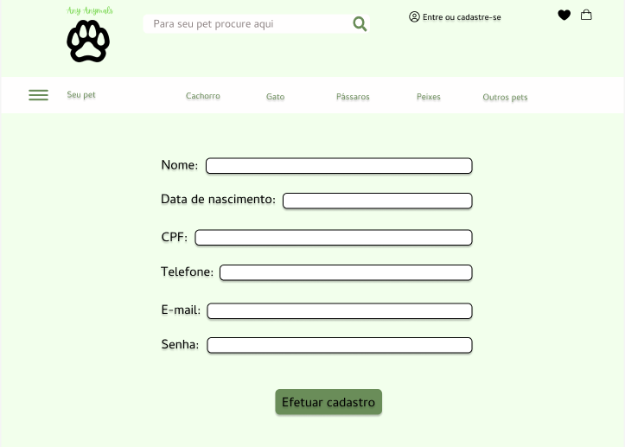

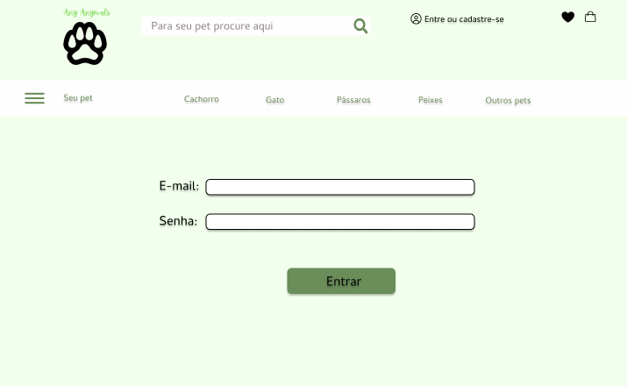

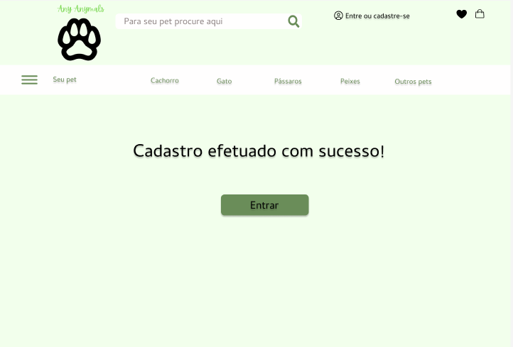

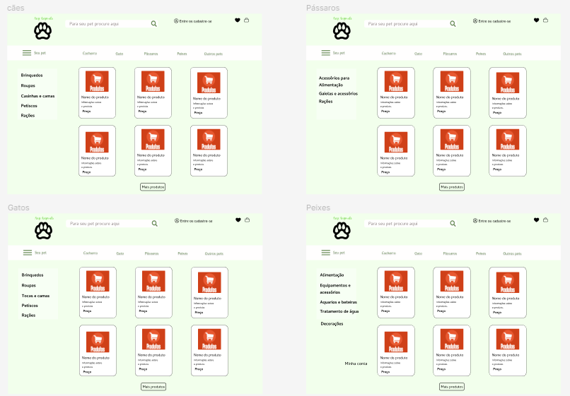

Link para o site: <https://www.figma.com/proto/FiOauRajendBoxhqYf14Cu/Untitled?node-id=8%3A55&scaling=min-zoom&page-id=0%3A1&starting-point-node-id=8%3A55>

**CONCLUSÃO**

**REFERÊNCIAS BIBLIOGRÁFICAS:**

Sommerville, Ian. Engenharia de Software. 9° edição. São Paulo : Pearson Prentice Hall, 2011.

Bourque, Pierre. Fairley, Richard.Swebok: Guide to the Software Engineering Body of Knowledge. 3° versão. IEE Computer Society. @2014.

Prado, Jean.Normas ABNT| Guia de formatação de trabalho acadêmico. Tecnoblog. Disponível em: < <https://tecnoblog.net/responde/guia-normas-abnt-trabalho-academico-tcc/>

>.

Anápolis terá feira de produtos e serviços para animais de estimação. DM Anápolis. 2022. Disponível em: < <https://www.dmanapolis.com.br/noticia/37678/anapolis-tera-feira-de-produtos-e-servicos-para-animais-de-estimacao#:~:text=Ap%C3%B3s%20a%20chegada%20da%20pandemia,de%20crescimento%20superior%20a%2020%25> >.

**Modelo:** COBASI.Cobasi: A melhor e mais completa pet shop do Brasil, c2022.Página inicial. Disponível em: < <https://www.cobasi.com.br/> >. Acesso em: 01/11/2022.

**Modelo:** PETZ.Pet shop: o maior pet shop do Brasil. c2022.Página inicial. Disponível em:

< <https://www.petz.com.br/> >. Acesso em: 25/10/2022.